Das Thermopylen-Epigramm

1. Text
480 v. Chr. fielen 300 spartanische Soldaten unter König Leonidas bei den Thermopylen im Kampf gegen das zahlenmäßig deutlich überlegene Heer der Perser. Das folgende Grabepigramm, das dem Dichter Simonides von Keos zugeschrieben wird, wurde zu Ehren der Gefallenen an den Thermopylen angebracht:

Ὦ ξεῖν’ ἀγγέλλειν1 Λακεδαιμονίοις ὅτι τῇδε
κείμεθα τῶν κείνων2 ῥήμασι πειθόμενοι.
1 ἀγγέλλειν: Infinitiv statt Imperativ ἄγγελλε 2 κείνων = ἐκείνων

- Erläutere, was mit „Grabepigramm“ gemeint ist: Welchen Zweck verfolgt ein solcher Text? Welche Formen des Gedenkens an Verstorbene oder Gefallene sind dir aus der Gegenwart bekannt?
- Analysiere das Epigramm metrisch, indem du Längen und Kürzen oberhalb der jeweiligen Silben einträgst, und trage das Gedicht angemessen vor.
- Übersetze den Text ins Deutsche.
- Erläutere, welche Personen im Epigramm miteinander interagieren: Wer spricht? Wer wird angesprochen? Welcher Auftrag wird den Angesprochenen gegeben?
- Recherchiere und vergleiche Ciceros lateinische und Friedrich Schillers deutsche Übersetzung des Grabepigramms. Wie und wodurch verändert sich in den verschiedenen Sprachen die Wirkung des Textes? Welche Fassung gefällt dir am besten?

2. Rezeption und Vergleich: Heinrich Böll
In Heinrich Bölls Kurzgeschichte Wanderer kommst du nach Spa (1950) bildet das Thermopylen-Epigramm das zentrale Motiv. Lies die Kurzgeschichte und löse folgende Arbeitsaufgaben:

- In welcher Lage befindet sich der verwundete Soldat, und wie wird die zerstörte Schule beschrieben, in die er gelangt?
- Wer hat das unvollständige Schiller-Zitat an die Tafel geschrieben? Welche neue Bedeutung gewinnt der Satz dadurch?
- Wie verändert Heinrich Böll durch den abgebrochenen Satz und durch den Kontext der Erzählung die Intention des Epigramms?
- Welche Auffassungen von Heldentum und Pflicht zeigen sich im Epigramm und bei Heinrich Böll?

3. Reflexion: Ein Text für die Schule?
Das Simonides-Epigramm lobt den Gehorsam gegenüber den Gesetzen Spartas. Im 20. Jahrhundert wurde diese Haltung oft von verschiedenen politischen Strömungen vereinnahmt, besonders im Schulunterricht. In vielen Schulen mussten Schülerinnen und Schüler bis ins 20. Jahrhundert das Epigramm auswendig aufsagen können.

- Welche Bedeutung könnte das Auswendiglernen dieses Textes im damaligen Schulkontext gehabt haben?
- Nimm dazu Stellung, ob Gehorsam gegenüber dem Staat immer eine Tugend ist. Gibt es deiner Meinung nach Situationen, in denen „Pflichterfüllung“ gefährlich oder unmoralisch werden kann?
- Sollte man solche Texte deiner Ansicht nach heute noch im Unterricht behandeln, und wenn ja, wie?
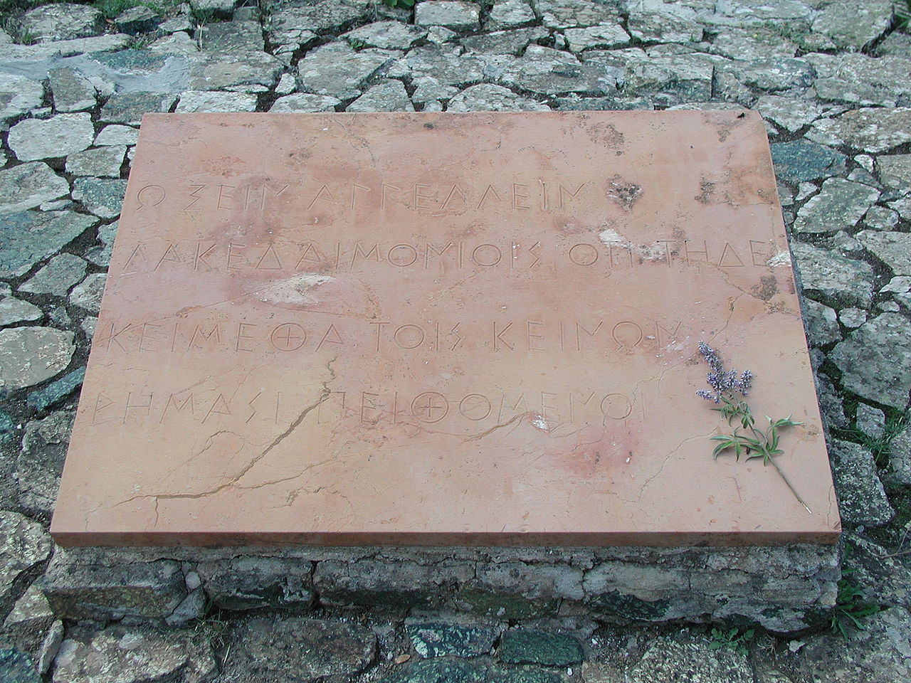
Die moderne Gedenktafel bei den Thermopylen. Bild: Michael Görgl, https://de.wikipedia.org/wiki/Schlacht_bei_den_Thermopylen_(Perserkriege)#/media/Datei:LeonidasTafel.jpg

